BÀI TẬP LTDD TUẦN 1

1. Bài 1: Tính tiền mua que kem
File thực hiện: buoi1/bai-tap-tu-lam/bin/bai1_que_kem.dart

Diễn giải cách làm:
- Hàm nhapSo lặp đến khi nhận được số lớn hơn 0.
- Tính tiền gốc bằng số lượng nhân giá một que.
- Áp dụng giảm 5% nếu mua từ 5 đến 10 que và 10% nếu mua trên 10 que.
- In tiền gốc, phần trăm giảm, tiền giảm và số tiền phải trả.

Lệnh chạy:
cd buoi1/bai-tap-tu-lam
dart run bin/bai1_que_kem.dart

Kết quả:
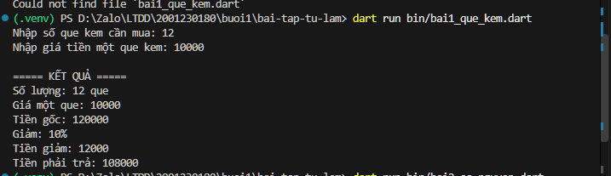

2. Bài 2: Phân tích số nguyên
File thực hiện: buoi1/bai-tap-tu-lam/bin/bai2_so_nguyen.dart

Diễn giải cách làm:
- Kiểm tra số nhập vào là số nguyên dương lớn hơn 10.
- Chuyển số thành chuỗi rồi tách thành List<int> bằng tachChuSo.
- Dùng length và reduce để tính số lượng và tổng chữ số.
- Dùng any kết hợp laSoLe để kiểm tra có chữ số lẻ.

Lệnh chạy:
cd buoi1/bai-tap-tu-lam
dart run bin/bai2_so_nguyen.dart

Kết quả:
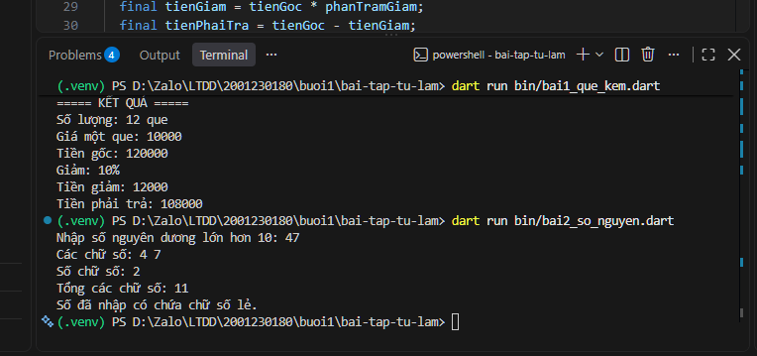

3. Bài 3: Xử lý danh sách số nguyên
File thực hiện: buoi1/bai-tap-tu-lam/bin/bai3_danh_sach.dart

Diễn giải cách làm:
- Nhập số lượng rồi thêm từng phần tử vào danhSach.
- Tính tổng bằng fold và lọc số nguyên tố bằng where(laSoNguyenTo).
- Duyệt danh sách để ghi nhận mọi vị trí xuất hiện của giá trị cần tìm.
- Nếu không tìm thấy, chèn giá trị vào đầu danh sách; nếu có thì in các vị trí.

Lệnh chạy:
cd buoi1/bai-tap-tu-lam
dart run bin/bai3_danh_sach.dart

Kết quả cần quan sát:
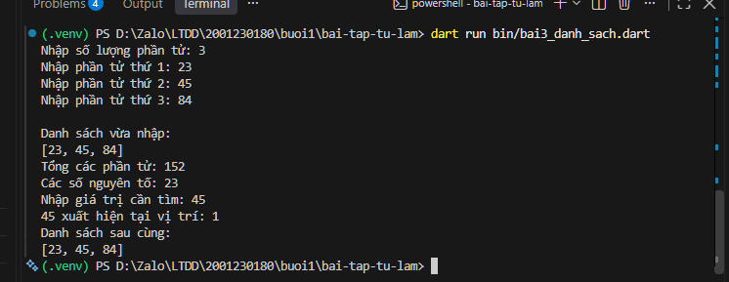

4. Bài về nhà 1: Danh sách ngẫu nhiên
File thực hiện: buoi1/bai-tap-ve-nha/dart_application_1/bin/btvn1_danh_sach_ngau_nhien.dart

Diễn giải cách làm:
- Tạo danh sách số ngẫu nhiên trong đoạn từ 5 đến 100 bằng Random.
- Lọc số lẻ, tính trung bình cộng, kiểm tra đối xứng và kiểm tra tăng dần.
- Dùng reduce(max) tìm phần tử lớn nhất và số chẵn lớn nhất.
- Nhập x, xóa mọi phần tử có giá trị x nếu tồn tại.

Lệnh chạy:
cd buoi1/bai-tap-ve-nha/dart_application_1
dart run bin/btvn1_danh_sach_ngau_nhien.dart

Kết quả:
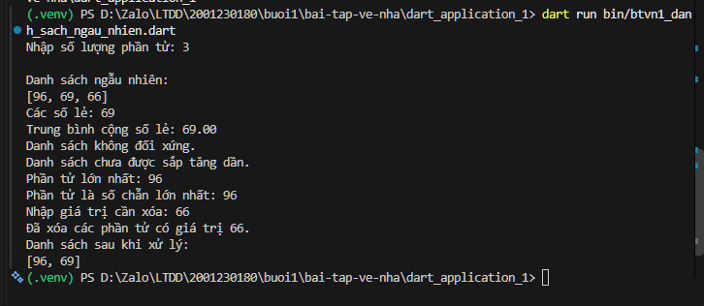

5. Bài về nhà 2: Xử lý chuỗi
File thực hiện: buoi1/bai-tap-ve-nha/dart_application_1/bin/btvn2_xu_ly_chuoi.dart

Diễn giải cách làm:
- Dùng tập ký tự nguyên âm tiếng Việt và laNguyenAm để đếm nguyên âm.
- Chuẩn hóa khoảng trắng bằng trim và RegExp(r"\s+") để tách từ.
- So sánh chuỗi với chuỗi đảo ngược để kiểm tra đối xứng.
- Tự xây dựng extension reverse để đảo thứ tự các từ.

Lệnh chạy:
cd buoi1/bai-tap-ve-nha/dart_application_1
dart run bin/btvn2_xu_ly_chuoi.dart

Kết quả:
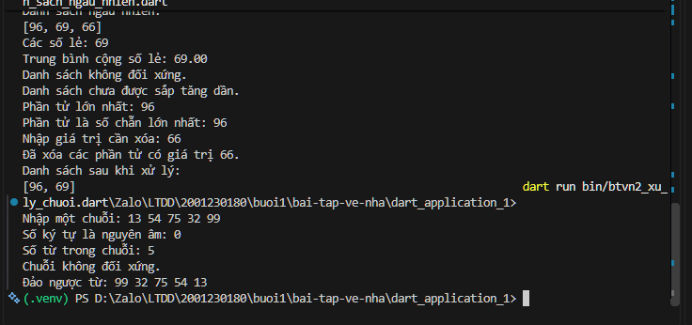

Link github cá nhân: https://github.com/deimos0810/Lap-Trinh-Di-Dong.git

